香港大学「人文与教育」访学实践项目
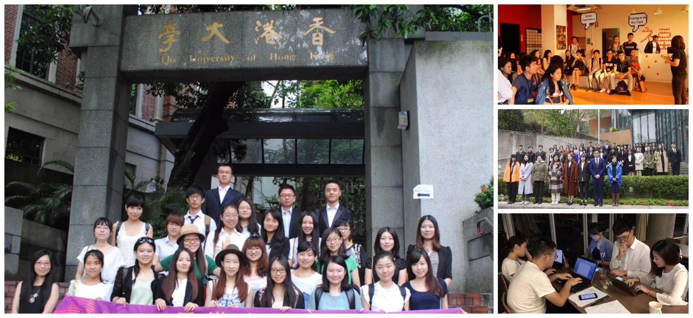
项目概览
项目背景 | 为了让内地对人文与教育抱有浓厚兴趣的大学生有机会在世界一流的大学学习，参加丰富多彩的交流参访活动，特举办香港大学人文与教育方向访学实践项目，学员将在香港大学校园学习由港大知名讲师及学者提供的精选课程，包括“中西教育比较、教育国际化、翻译研究：跨文化交流、电影翻译、文化创意产业管理”等，收获最前沿的知识。为了开拓学生们的视野，项目将组织同学们参观黑暗中对话、香港人文博物馆、香港历史博物馆、香港展城馆等场馆。此外，学员还可以自行到访维多利亚港、太平山顶等香港知名地标，体验“动感之都”的百年风韵。
项目名称 | 香港大学「人文与教育」访学实践项目  Hong Kong University Humanities and Education Program
项目地点 | 中国香港
项目日期 | 2018年7月15日 – 7月22日（八天七夜）（时间暂定，如有调整会提前通知）
项目证书 | 香港大学主办学院颁发｢邀请函｣｢结业证书｣｢推荐信｣
项目证书 | 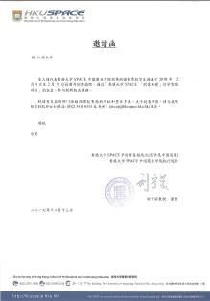  项目邀请函 | 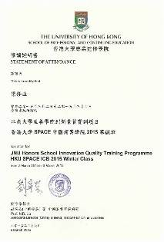  项目结业证书 | 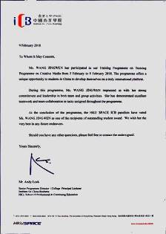  项目推荐信
项目日程
日程 | 上午 | 下午
第1天 | 到达深圳，专车接往香港 | - 抵达酒店，办理入住
第2天 | - 香港大学欢迎仪式  - 领导致欢迎辞、介绍项目流程、集体合影  - 香港大学人文与教育课程  - 课题：中西教育比较  - Comparison of Chinese and Western Education | 港大参访、学生活动  - 参访香港大学校园，了解港大建立历史与文化  - 与港大在校学生分享学习、生活经历
第3天 | - 香港大学人文与教育课程  课题：教育国际化  Internationalization of Education | 业界参访  香港规划暑（展城馆）  解析香港城市规划与发展  了解香港基础设施建设情况  探究香港独特风貌和景观
第4天 | 业界参访  黑暗中对话  源自德国的社会企业 | 业界参访  香港历史博物馆  了解香港独特的历史故事  追溯香港与华南地区的记忆  探寻香港生态与风俗的奥秘
第5天 | - 香港大学人文与教育课程  课题：翻译研究：跨文化交流、电影翻译  Translation Studies: Intercultural Communication, Film Translation | 业界参访  香港文化博物馆  参观香港最大型的博物馆  探访香港的多元文化特色  体验传统文化与现代文化的碰撞
第6天 | - 香港大学人文与教育课程  课题：文化创意产业管理  Cultural and Creative Industry Management  小组项目结业汇报及评比  香港大学结业典礼  颁发结业证书 | 业界参访  香港立法会  参观立法会会议设施及教育设施  了解立法会的职能与组成  探询立法会的制度与运作
第7天 | 人文体验（自由活动）
第8天 | 办理退房，相互告别  专车接往深圳机场，飞机返回大陆

注：以上日程为参考日程，实际日程可能会根据大学和企业安排略有调整。

项目内容
项目概述 | 项目包含「港大课程」、「业界参访」、「人文考察」、「结业比赛」四部分
大学课程 | 学员将在港大校园学习精选课程，课程由港大安排的知名讲师及结业专家讲授，课程如下：  - 中西教育比较  - 教育国际化  - 翻译研究：跨文化交流、电影翻译  - 文化创意产业管理  为方便赴港培训的学员，学院将在首日向每位学员派发课堂相关讲义及一个欢迎包，包括：大学及学院简介、课程简介、课程时间表、学员注意事项、以及相关文具。  圆满完成交流项目的学员将在结业仪式上获得港大主办部门颁发的结业证书，并合影留念。
业界参访 | 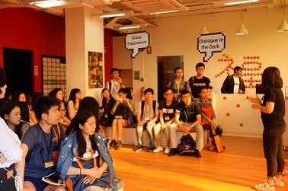 | 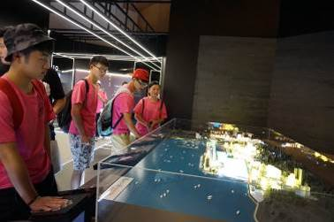 | 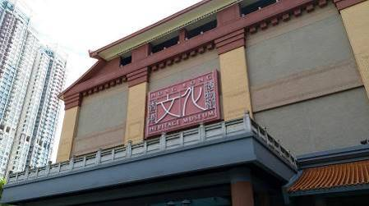
业界参访 | 黑暗中对话 | 香港规划暑 - 展城馆 | 香港人文博物馆
报名须知
住宿安排 | 学生将入住香港市区酒店，双人标准间，配有空调、室内卫浴、上网设施。
港澳通行证 | 学生自行在户口所在城市的出入境管理中心办理港澳通行证及签注：  - 户口所在地为开放自由行的城市，可办理G类签注；  - 户口所在地为未开放自由行的城市，可办理L类签注。
申请对象 | 在读本科生、硕士生
录取人数 | 每班不超过40人
截至日期 | 2018年6月15日
费用组成 | 项目费用总计：9800元  - - 学费：包含大学课程费、结业证书、业界参访费等  - - 杂费：住宿费（双人标准间，配有空调、网络设施），专车接送、保险费等  注：以上费用不含签证费、往返机票、餐食及个人消费  往返机票：可以选择自己订从家乡往返香港的机票，也可选择由主办方代订团体票。  - 三餐费用：在大学食堂就餐，每餐在20-25港元之间。

